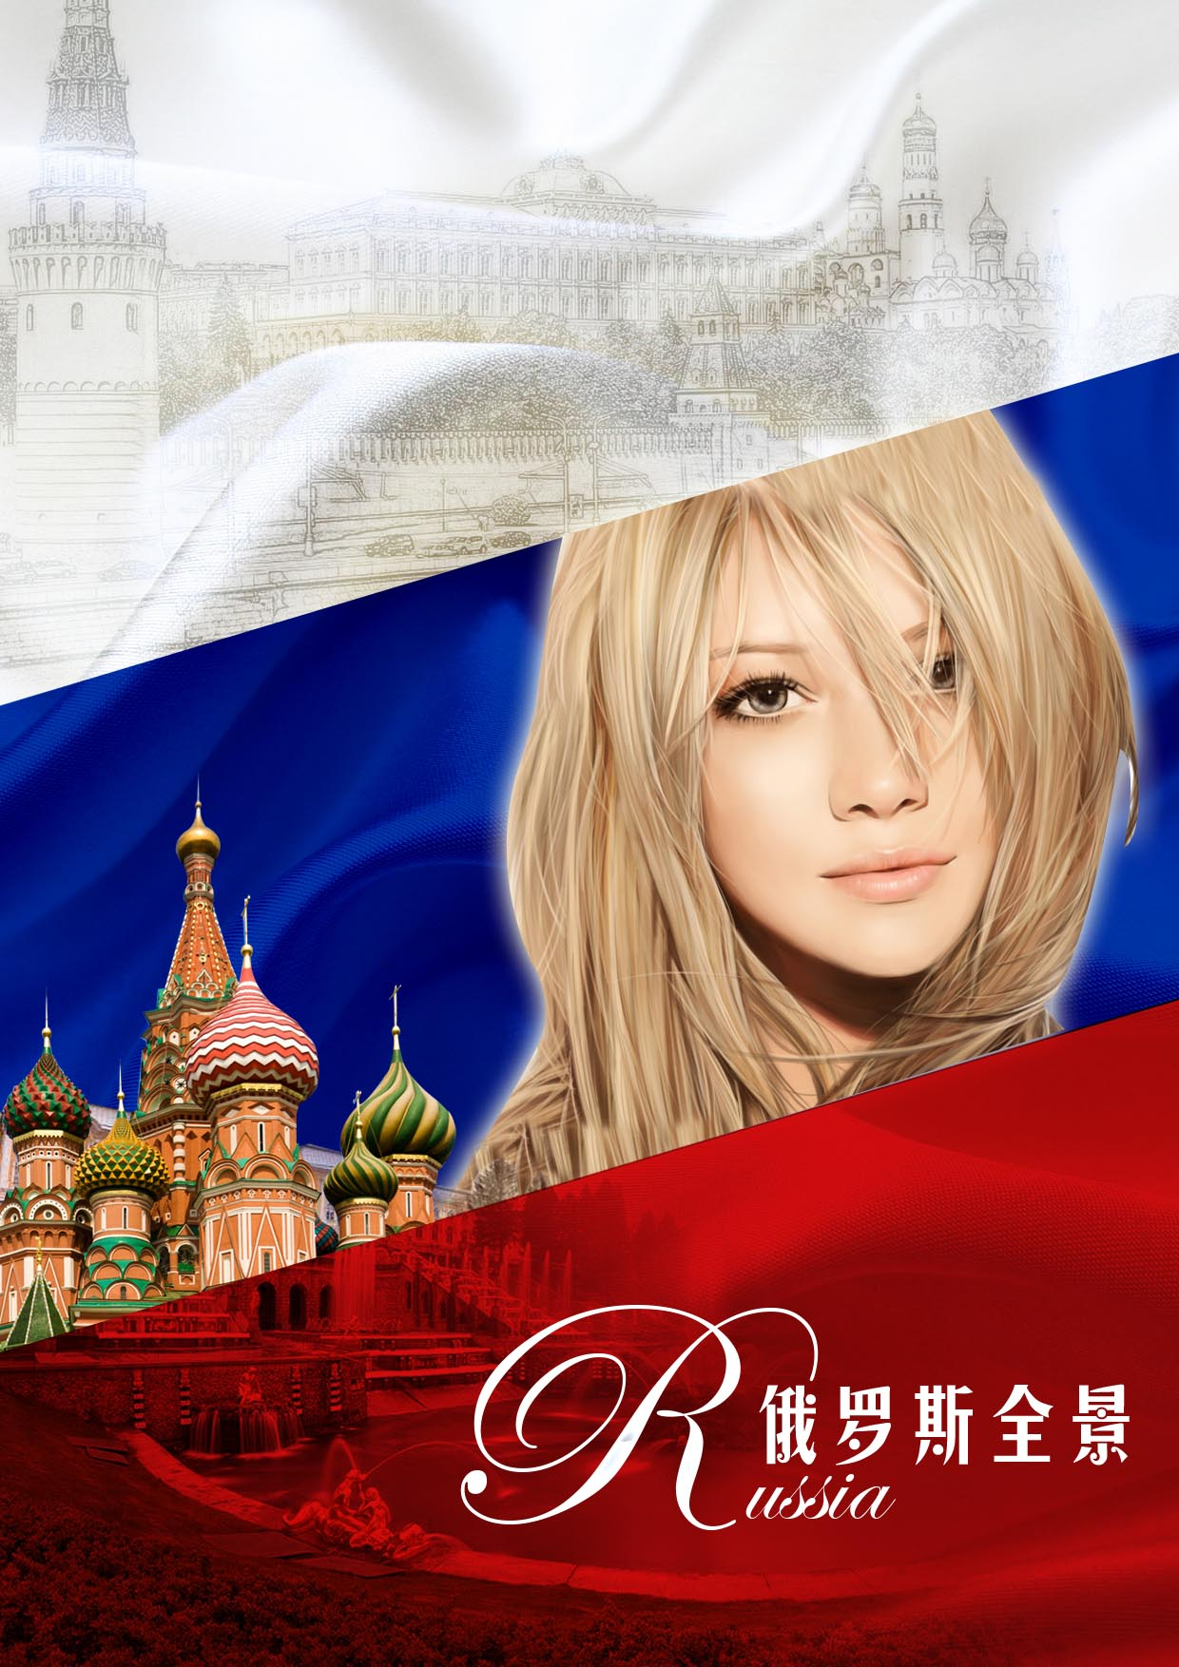
神神舟国旅
马超：65758305
1370132853

横跨欧亚大陆-纵览俄罗斯尊享深度12日
（伊尔库茨克、贝加尔湖、莫斯科、谢尔盖耶夫镇、圣彼得堡）

出发城市：北京
出发日期： 7月30日
最低成团人数：32人
行程特色：
赠送价值1900元大礼包
优势一：西伯利亚的蓝眼睛-贝加尔湖，它是世界上最大的淡水湖。参观贝加尔湖博物馆近距离了解神秘的湖底生物和矿产
优势二：探寻俄国东正教发源地，聆听圣谢尔盖传奇人生---金环·谢尔盖耶夫镇
优势三：站在莫斯科中心唤醒久远的记忆，俄罗斯民族骄傲之地《世界遗产名录》---克林姆林宫
优势四：孕育诺贝尔学者及科学家的摇篮，全俄最高综合性学府--莫斯科大学
优势五：阅昔日沙皇皇宫，赏今日俄罗斯瑰宝，漫步世界四大博物馆之一---圣彼得堡冬宫
优势六： 亲临圣彼得堡十八世纪时尚花园 ---俄国女皇叶卡捷琳娜花园
优势七：媲美凡尔赛，比肩白金汉，感受别样俄国风情---圣彼得堡夏宫花园
优势八：伊尔库兹克升级入住国际连锁万豪酒店

以下为实景拍摄
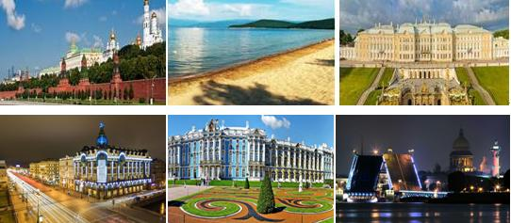
酒店安排：
（以下常用酒店信息仅供参考，实际安排以出团通知确认行程为准）
城市 | 参考酒店名称
莫斯科 | Izmailovo http://izmailovo-online.ru/
莫斯科 | Aerostar http://www.aerostar.ru/
伊尔库茨克 | 玛雅克 http://mayakhotel.ru/
伊尔库茨克 | 贝加尔湖商务中心 http://www.bbc.ru
圣彼得堡 | Holiday Inn http://www.ihg.com/holidayinn/hotels/cn/zh/reservation
圣彼得堡 | Moscow Hotel http://www.hotel-moscow.ru/

风味美食：
享用酒店自助早餐、午晚餐为中式八菜一汤（8-12人一桌）、金环为俄式简餐；
交通工具：
航班：选用海南航空公司为您旅途提供舒适安全交通保障。
巴士：俄罗斯空调旅游巴士；
高铁：莫斯科-圣彼得堡往返（二等座）；
相关网站：
克里姆林宫官 http://kremlin.ru/
俄罗斯旅游局 http://www.russia-travel.com/
俄罗斯驻华大使馆 http://www.russia.org.cn/chn/2878/
天气预报 http://www.worldweather.cn/
圣彼得堡冬宫 http://www.hermitagemuseum.org/html_En/

日期 | 行程安排
第一天  星期六 | 北京伊尔库茨克（BEIJING/ IRKUTSK）  参考航班： HU7967 09:50/12:55(约3小时05分) 时差：0小时  伊尔库茨克—“东方巴黎”美誉的伊尔库茨克市，“十二月党人”、斯大林、捷尔任斯基等曾被流放这里，使这座城市充满了各种传奇历史 。  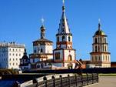  抵达后导游接机，乘车前往参观政府大楼（外观，约10分钟）、二战胜利纪念广场（约10分钟）。，喀山圣姆教堂（入内，约30分钟）当地最大教堂，1892年复活节前夕建成，蕴含了丰富而深刻的东正教信仰：喀山圣母—俄罗斯的保护神！圣像壁和教堂大门由金粉装饰，里面的圣像由伊尔库茨克著名画家完成。  晚餐后，入住酒店休息。  备注：  - 出入境中国和俄罗斯海关的游客需要持有中、俄双方免签名单，请您按照名单顺序排队从指定的边防关口入关。  2) 按照俄罗斯移民局要求，入住酒店的中国游客需要上交中国护照及俄罗斯入境卡到酒店前台，酒店统一办理入境落地签证章等手续。请您在没有护照的情况下，不要单独出行。由此给您带来的不便，请您见谅。
第一天  星期六 | 酒店： 伊尔库茨克当地四星级 | 用餐：XX晚 |  |  |  | 交通：飞机、汽车
第二天  星期日 | 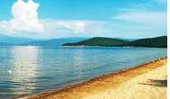  伊尔库茨克-贝加尔湖-伊尔库茨克 （ IRKUTSK ／ LAKE BAIKAL／ IRKUTSK）  单程66公里，乘车约60分钟  酒店早餐后，乘车前往神秘的贝加尔湖， 它是世界上最大的淡水湖。湖水极其清澈，透明度达40.5米，素有“西伯利亚明眸”之称，1996年被联合国列为世界自然遗产。湖中有植物600种，水生动物1200种。参观贝加尔湖博物馆（入内，约40分钟），让您近距离了解神秘的贝加尔湖及湖底生物和矿产。  午餐后，前往里斯特温卡小镇，可在湖边鱼市自费品尝当地特色奥姆雷鱼（秋白鲑鱼），之后湖边自由活动约2小时。  晚餐后，入住酒店休息。
第二天  星期日 | 酒店： 伊尔库茨克当地四星级 | 用餐：早中晚 |  |  |  | 交通：汽车
第三天  星期一 | 伊尔库茨克 （ IRKUTSK）  酒店早餐后，自由活动。  推荐项目：  环湖火车：它是建立于1891年西伯利亚大铁路  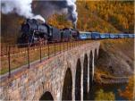  的一部分，有38座隧道、200多座桥梁和栈桥，以及上百处的岸边破浪设施。这段铁路修建的难度大，强度高，所以造价及其昂贵，因此又被称为"西伯利亚的金环扣"。而100多年后的今天，这段沿湖干线已经成为自然、生物、地质、地貌的综合保护区，也被誉为"工程艺术露天博物馆"和世界上唯一的"蒸汽机车头博物馆"，在此您能零距离接触贝加尔湖，旅游过程中会有4-6站停靠下车游览，观光火车途中经停贝加尔港经停乌拉诺瓦, 舒米哈, 一半村（午餐：俄式农家餐）, 玛丽图伊, 沙雷亚咖伊,阿卡卡索尔卡，库尔图克等。您将欣赏到美丽的贝加尔湖湖畔秀丽风光。  贝加尔湖游船：无论用多少华丽的词藻也无法描述贝加尔湖的美丽，只有置身感受才能体验她的美丽、她的宁静、她的浩瀚……
第三天  星期一 | 酒店： 伊尔库茨克当地四星级 | 用餐：早XX |  |  |  | 交通：无
第四天  星期二 | 伊尔库茨克莫斯科（ IRKUTSK∕MOSCOW）  参考航班时间： 1125/1245（飞行时间约6小时20分） 时差-5小时  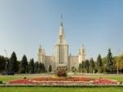  酒店早餐后退房，乘车前往机场，飞往俄罗斯首都莫斯科，抵达后导游接机，乘车前往前往参观全俄最高综合性学府--莫斯科国立大学(外观约15分钟)、观景台（俯瞰莫斯科市全景，约20分钟）；  晚餐后，入住酒店休息。
第四天  星期二 | 酒店： 莫斯科当地四星级 |  |  | 用餐：早X晚 |  |  |  | 交通：汽车 飞机
第五天  星期三 | 莫斯科圣彼得堡( MOSCOW/ ST.PETERSBURG)  早高铁，时间待告  早餐后，搭乘高铁前往圣彼得堡。  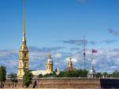  抵达后午餐，之后参观圣彼得堡的发源地--彼得保罗要塞（入内，约1小时，教堂与监狱除外），它坐落在市中心的涅瓦河右岸，是圣彼得堡著名的古建筑。该要塞1703年由彼得大帝在兔子岛上奠基，它与圣彼得堡同龄，后几经扩建，建成了这座六棱体的古堡，在1703年与瑞典的战争尚未结束时，就开始在涅瓦河岸修筑这座多角型的碉堡，目的是为了要监控涅瓦河上的船只；  晚餐后,入住酒店休息。  注：视高铁时间情况而定，可打包早餐。
第五天  星期三 | 酒店：圣彼得堡当地四星级酒店 |  |  | 用餐：早中晚 |  |  |  | 交通：汽车、高铁
第六天  星期四 | 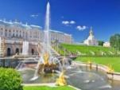  圣彼得堡(ST.PETERSBURG)  酒店早餐后，乘车前往别样俄国风情--夏宫花园（花园入内，约1.5小时）坐落在芬兰湾南岸的森林中，它始建于1714年，分为上花园和下花园，大宫殿又称彼得宫（宫殿外观）在上下花园之间，大宫殿前是被称作大瀑布的喷泉群，在喷泉群一个大半圆形水池的中央，耸立着大力士参孙和狮子搏斗的雕像，这就是著名的隆姆松喷泉；  午餐后，参观圣彼得堡的中心广场-冬宫广场（约10分钟）、亚历山大纪念柱（约10分钟）；之后将在导游的引领下，参观世界四大博物馆之一--冬宫（入内 周一关闭，约1.5小时），原为俄国沙皇的皇宫，是圣彼得堡国立艾尔米塔什博物馆的一部分；  晚餐后，入住酒店休息.
第六天  星期四 | 酒店：圣彼得堡当地四星级酒店 |  |  | 用餐：早中晚 |  |  |  | 交通：汽车
第七天  星期五 | 圣彼得堡(ST.PETERSBURG)  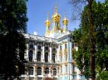  酒店早餐后，前往参观十八世纪时尚花园--叶卡捷琳娜花园（花园入内，约1.5小时）又称皇村或者普希金城（十月革命了，皇村的名字不好听。1937年为纪念普希金在此度过童年就改叫普希金城），1708年彼得大帝为妻子叶卡捷琳娜一世在这里修建了一座两层楼高的木制宫殿，从此这里就成为皇家的郊外的行宫。1756年，具有巴洛克风格的叶卡捷琳娜宫（外观，约10分钟）在这里建成，叶卡捷琳娜宫里的“琥珀厅”全部用琥珀装饰，堪称世界奇观 。  午餐后，参观滴血大教堂（外观，约15分钟）、喀山大教堂（外观，约15分钟）。前往圣彼得堡最热闹最繁华的街道-涅瓦大街，自行安排活动约1小时，聚集了该市著名的书店、食品店、咖啡厅、餐厅以及购物中心；  晚餐后，入住酒店休息.
第七天  星期五 | 酒店：圣彼得堡当地四星级酒店 |  |  | 用餐：早中晚 |  |  |  | 交通：汽车
第八天  星期六 | 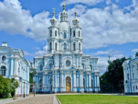  圣彼得堡莫斯科 (ST.PETERSBURG - MOSCOW )  下午高铁，时间待告  酒店早餐后，参观彼得大帝青铜骑士像（约10分钟）、伊萨基辅大教堂（外观约10分钟）、十二月党人广场（约10分钟）、十月革命圣地－斯莫尔尼宫（外观约10分钟）（斯莫尔尼宫现为市政府办公场所，只参观外观）。  午餐后，乘坐高铁前往莫斯科。  抵达后晚餐，之后入住酒店休息。
第八天  星期六 | 住宿：莫斯科当地四星酒店 |  |  |  | 用餐：早中晚 |  |  |  | 交通：汽车 高铁
第九天  星期日 | 莫斯科谢尔盖耶夫镇莫斯科 (MOSCOW / SERGEEV TOWN / MOSCOW）  单程75公里，乘车约1小时30分  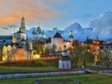  酒店早餐后，乘车前往探寻俄国东正教发源地-金环·谢尔盖耶夫镇，又名为扎戈尔斯克。莫斯科的卫星城市之一，是一座风景如画，建筑独特的城市。谢尔盖三圣大修道院是俄罗斯著名最古老的大修道院之一，亦译特罗伊察修道院，亦是俄罗斯最富有的大修道院之一，游览三圣教堂（入内，约1小时）；  午餐后，返回莫斯科，前往老阿尔巴特大街（约1小时），它是一条古老的文化商业大街，外国游客经常光顾的地方。主要出售手工艺品等各种纪念品。老阿尔巴特街上最著名的景点自然是俄罗斯的国宝级诗人普希金的故居。  晚餐后，入住酒店休息。
第九天  星期日 | 住宿：莫斯科当地四星酒店 |  | 用餐：早中晚 |  |  |  | 交通：汽车
第十天  星期一 | 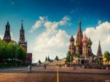  莫斯科伊尔库茨克（ MOSCOW ∕IRKUTSK）  参考航班： 2305∕0945+1 （飞行时间约6小时）时差：-5小时  酒店早餐后，参观俄罗斯精神传承之地红场（约20分钟）及莫斯科的地标性建筑圣瓦西里大教堂（外观，约10分钟）；列宁墓（外观，约15分钟，周一、五关闭）1924年列宁逝世后长眠于此，墓室由红色花岗石和黑色长石建成；喜欢购物的客人，您可以自行前往位于红场东侧的古姆大商城（自由活动约1小时）；  午餐后，继续参观亚历山大花园(约10分钟)；无名烈士墓(约10分钟)；基督救世主教堂（外观,约10分钟）；俄罗斯民族骄傲之地，享有“世界第八大奇景"的美誉--克里姆林宫（入内，周四关闭；约1小时,不含珍宝馆和兵器博物馆），克里姆林宫这一世界闻名的建筑群，是旅游者必到之处。曾是俄国沙皇的皇宫，现在是俄罗斯总统的办公地点，它被联合国教科文组织列为世界文化和自然保护遗产；  晚餐后，乘车前往机场飞往伊尔库茨克。  备注：  1）由于红场周边是俄罗斯政府办公场所，故红场、列宁墓等景区及周边道路常有政府性的临时活动，随时会出现关闭现象，这种情况我们恕不能提前通知您。敬请见谅；  2）参观列宁墓和克里姆林宫的游客比较多，游客需要安检排队进入，请您按照领队和当地导游的引导进入。参观列宁墓时不能携带照相机、包及饮料等物品，领队或者当地导游会帮助您临时看管您的随身物品（现金及护照等贵重物品请您随身携带。不代为保管）。请您参观完毕取回您的物品时，务必当场检查好。如有发现物品缺失。请立即报警；  3）由于红场等周边地区只能临时上下车，您从景点参观完毕，需要全部团员集合到齐后。导游才可以通过电话通知司机将旅游大巴车开到红场景区附近的地点请您就近快速上车。
第十天  星期一 | 住宿： 飞机上 |  | 用餐：早中晚 |  |  |  | 交通：汽车 飞机
第十一天  星期二 | 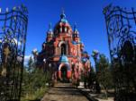  伊尔库茨克（ IRKUTSK ）  抵达后导游接机，前往餐厅午餐，之后参观主显荣大教堂（外观，约10分钟）、波兰大教堂（外观，约10分钟）-哥特式风格，现在为管风琴音乐大厅、救世主大教堂（入内，约30分钟）-西伯利亚唯一的一座里外都用装饰着壁画的教堂）。  晚餐后，入住酒店休息。
第十一天  星期二 | 住宿：伊尔库兹克当地四星级 |  | 用餐：X中晚 |  |  |  | 交通：汽车
第十二天  星期三 | 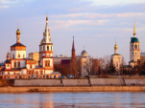  伊尔库茨克-北京（ IRKUTSK／ BEIJING）  参考航班：HU7968 1515∕1805(飞行时间约为3小时)时差：0小时  酒店早餐后，乘车前往卡尔马克思大街及步行街（约1小时）观光游览，在这里让您深深体验当地的人文特色。午餐后，乘车前往机场飞往北京，回到您温馨的家。
第十二天  星期三 | 住宿：无 |  | 餐：早中X |  |  |  | 交通：汽车 飞机

提示：以上行程时间表仅供参考，有可能会因为境外期间特殊情况予以前后调整,如(堵车、恶劣天气、景点关门、突发事件等)

俄罗斯免签所需资料

材 料 | 护 照 说 明
护照首页复印件 | - 有效期在签证之前6个月以上的因私护照  - 请在护照最后一页用签字笔签名  3. 两张签证空白页

服务包含项目：
★酒店：当地四星酒店住宿；
★机票：国际间往返团队经济舱机票，不得退、改、签；
★用车：空调旅游巴士;高铁（二等座）；
★用餐：早餐：酒店早餐；午晚餐：当地特色餐或中餐，八菜一汤（8-12人一桌）；金 环小镇俄式简餐;
★门票：贝加尔湖博物馆、冬宫、夏宫花园、克林姆林宫、叶卡捷琳娜花园（宫殿不含）、三圣教堂；
★签证：中方+俄方免签名单；

服务不含项目：
★酒店单间差费用；
★护照费用；
★服务中不含的景点门票费用；
★酒店内：洗衣、理发、电话、传真、收费电视、饮品、烟酒、小费、搬运等个人消费；
★出入境超重行李的托运费、保管费；
★以上服务内容中未提及的其他费用，例如特种门票（芭蕾舞、游船、马戏等）。
★导游：境外司导及领队服务费共计：人民币840元/人；

服务标准说明：
- 景点说明：行程中标明“入内参观”的景点时间请见行程中的描述，时间仅供参考，实际时间以具体行程游览时间为准；“停留参观”的景点时间我社可根据具体行程安排做适当的调整；“外观”及“远观”的景点均不入内，停留时间视具体游览时间情况而定。“途径”的景点均不下车；
郑重承诺：景点实际游览时间约为行程中标注时间！

2.行程说明：
  - 如遇部分景点节假日休息或庆典等，本社有权根据实际情况调整行程中游览先后顺序，以尽可能保证游览内容。但客观因素限制确实无法安排的，本身将根据实际情况进行调整，敬请各位贵宾理解与配合！
  - 行程景点实际游览最短时间，以行程中标注时间为准；
  - 根据国际航班团队搭乘要求，团队通常须提前3-4小时到达机场办理登机手续，故国际段航班在当地下午15点前（含15点），晚间21点前（含21点）起飞的，行程均不含午餐或晚餐；
3.酒店标准：
（1）行程中已标明酒店的星级标准为当地酒店评定标准；
（2）俄罗斯人办理酒店入住手续的速度比较慢，请您在酒店大堂耐心等待。在办理
入住手续时，您的护照及入境卡会留在酒店前台统一加盖落地签证章。此时护照及入境卡不能马上归还给您。请见谅！俄罗斯对外国人的证件管理非常严格，没带护照不能到街上去。如有事外出请向您的领队说明，由领队以妥善方式解决。在世界各地都有不太善良的人，没带护照上街容易让俄罗斯比较没有职业道德的警察勒索，请注意；
（3）俄罗斯宾馆内不配备一次性洗漱用品、拖鞋、开水壶（瓶）。部分酒店有收费电视服务，在您入住酒店前请向导游问询，以免产生不必要的费用；
（4）入住宾馆后，为了中国形象请不要穿着睡衣走出房间；
（5）俄罗斯四星级酒店俄式电梯没有开关门的按键，须等电梯自动开关门，欧洲的三、四星级酒店大堂都比较小，无商场，电梯每次只能乘坐两个人和行李，请您注意安全；
（6）由于环保、历史悠久、气候等原因，俄罗斯较多酒店无空调设备；
（7）酒店的无线网络（WIFI）是增值服务。因为房间位置不同信号也有强弱。旅游团队酒店房间都是事先预定好。很难调换房间。由此给您带来的不便敬请见谅。
（8）俄罗斯酒店的早餐比较简单，通常提供的早餐只有面包、咖啡、茶、果汁等；
中世纪的欧洲人都是半卧而眠，所以床都比较窄小（宽度0.8M-1M）。这个历史习惯影响到现在的欧洲床依旧不大。建议您不要同孩子睡一张床，以免影响您的休息。每间标间可接待两大人带一个2岁以下儿童（不占床），具体儿童费用请咨询旅游顾问。若一个大人带一个2岁以下儿童参团，建议住一间标间，以免给其他游客休息造成不便。

（9）如果因展会、酒店爆满等因素，我公司会依当时情况调整住宿酒店，但是不会影响酒店星级及整体游览时间；
4.用餐说明：
早餐以西餐为主，正餐以中式为主, 我们尽量安排符合中国游客饮食习惯的餐食,酒店用自助早餐时,请适量选取，切勿在餐盘内剩余过多的食物或打包带走，这是极不礼貌的行为。请出行前适量自备一些饼干等食品, 因在旅途中,有时难免因交通堵塞等特殊原因耽误您的用餐时间。如您有饮食禁忌，请务必于团队出发前通知本旅行社销售顾问，以便事先安排。
  - 境外午晚餐均在中餐馆享用（8-12人一桌）。领队会将客人按桌号分开，
请您按桌号就坐；
  - 团餐均是提前按照标准预定执行，故不能退餐。团餐以吃饱为主，对于口
味讲究的客人，请您多多包涵；
  - 团餐中，如果您想加菜（当地中餐菜品价格较高），请自行用卢布付款。
另外，加菜也会多费一些时间，请以不影响团队出发为准；
5.退费说明：
（1）如遇天气、战争、罢工、地震等人力不可抗力因素无法游览，我社将按照旅行社协议，退还未游览景点门票费用，但赠送项目费用不退；
（2）游客因个人原因临时自愿放弃游览，酒店住宿、餐、车等费用均不退还；
6.补费说明：
- 如遇航空公司政策性调整机票价格，请按规定补交差价。机票价格为团队机票，不得改签换人退票；
- 如果旅游目的地国家政策性调整门票或其他相关价格，请按规定补交差价；
7.其他说明：客人评议表，我社处理游客意见，以游客交回的《客人评议表》为依据，请您秉着公平、公正、实事求是的原则填写《客人评议表》；

温馨提示：
- 行程中所列航班号及时间仅供参考，将根据实际情况做出合理的调整；
- 俄罗斯同北京时间时差：0-5小时；
- 行程中所注明的城市间距离，参照境外地图，仅供参考，视当地交通状况进行调整；
- 请您在境外期间遵守当地的法律法规，以及注意自己的人身安全；
- 此参考行程和旅游费用，我公司将根据参团人数、航班、签证及目的地国临时变化保留调整的权利；
- 依照旅游业现行作业规定，本公司有权依据最终出团人数情况，调整房间分房情况。
- 您在俄罗斯旅游时除了准备信用卡以外，请尽量准备一些卢布现金。并且有些商店不能刷卡只接受现金；
- 俄罗斯主要流通货币为卢布，其他货币在使用或在俄罗斯兑换时都会有汇率损失，建议您出国前兑换好一切购物所需卢布。（100人民币约等于1000卢布）如果您携带信用卡，请在国内确认好已经激活才可以在境外使用
《中国公民出境旅游文明公约》：
中国公民，出境旅游，注重礼仪，保持尊严。讲究卫生，爱护环境；衣着得体，请勿喧哗。
尊老爱幼，助人为乐；女士优先，礼貌谦让。出行办事，遵守时间；排队有序，不越黄线。
文明住宿，不损用品；安静用餐，请勿浪费。健康娱乐，有益身心；赌博色情，坚决拒绝。
参观游览，遵守规定；习俗禁忌，切勿冒犯。遇有疑难，咨询领馆；文明出行，一路平安。

行程外活动的安排:
1、为满足旅游者多样化需求，在行程时间安排允许、参加人数足够，且不影响其他旅游者行程安排的情况下，旅行社可根据旅游者实际需要，安排附件（一）所列活动。
2、旅游者根据自身需要和个人意志，自主、自愿参加附件（一）所列活动，旅行社绝不强迫。
3、如旅游者不参加附件（一）所列活动的，将根据行程安排的内容进行活动；如旅游者参加附件（一）所列活动的，须在境外书面签署附件（一）并交予领队。
4、如旅游者不书面签署附件、或以口头形式确认的，旅行社视为旅游者不同意参加行程外活动，旅游者将根据行程安排的内容进行活动。

旅行社（盖章）： 旅游者或旅游者代表（签章）：
经办人及电话：
签约日期： 签约日期：

附件一：购物项目补充确认
经旅游者与旅行社双方充分协商，就本次旅游的购物场所达成一致，旅游者自愿签署本补充协议。
- 俄罗斯是购买琥珀、紫金的购物天堂，大多数商品价格远低于国内售价。在俄罗斯旅行期间，合理的购物安排将会成为您旅行的重要收获之一。
- 俄罗斯对商品定价都有严格管理，同一国家内同样商品不会有较大价差。请您仔细做好攻略后谨慎购买。以下推荐商店也是当地人购物场所，不排除某些商品出现略小价差现象，请您自行甄选，我们无法承担退换差价的责任；
- 购物活动参加与否，由旅游者根据自身需要和个人意志，自愿、自主决定，旅行社全程绝不强制购物。如旅游者不参加购物活动的，将根据行程安排的内容进行活动。除本补充确认中的购物场所外，无其他购物店；
- 游客在本补充协议约定的购物场所购买的商品，非商品质量问题，旅行社不协助退换；
- 游客自行前往非本补充协议中的购物场所购买的商品，旅行社不承担任何责任；
- 如遇不可抗力（天气、罢工、政府行为等）或其他旅行社已尽合理注意义务仍不能避免的事件（公共交通延误或取消、交通堵塞、重大礼宾等），为保证景点正常游览，旅行社可能根据实际需要减少本补充说明约定的购物场所，敬请游客谅解。

城市 | 商店名称 | 主要商品 | 逗留时间 | 确认
伊尔库茨克 | 列宁广场纪念品店 | 俄罗斯琥珀工艺品、恰拉石、木雕 | 约30分钟
莫斯科 | ADAMAS | 俄罗斯紫金工艺品 | 约1小时
圣彼得堡 | ART SPACE | 俄罗斯套娃、琥珀、工艺品等 | 约1小时

我已阅读并充分理解以上所有内容，并愿意在友好、平等、自愿的情况下确认：
旅行社已就上述商店的特色、旅游者自愿购物、购物退税事宜及相关风险对我进行了全面的告知、提醒。我经慎重考虑后，自愿前往上述购物场所购买商品，旅行社并无强迫。我承诺将按照导游提醒办理退税事宜，并遵循旅行社的提示理性消费、注意保留购物单据、注意自身人身财产安全。如不能获得当地的退税，我将自行承担相关的损失。
我同意《购物补充确认》作为双方签署的旅游合同不可分割的组成部分。

旅游者确认签字：
签字日期：

附件二：自费项目补充确认
- 俄罗斯具有深厚的文化底蕴，以下推荐的自费项目都是俄罗斯的精华所在。您可以在自由活动期间，根据自己的喜好，自愿选择自费项目，相信俄罗斯的自费活动会带给您不同的体验；
- 所有自费项目绝不强迫，如达到自费项目对应的成行人数，且在时间、天气等因素允许的前提下，旅行社予以安排。如因行程安排、天气、景区临时关闭等原因无法安排，请您理解；
- 自费项目参加与否，由旅游者根据自身需要和个人意志，自愿、自主决定，旅行社全程绝不强制参加自费项目。如旅游者不参加自费项目的，将根据行程安排的内容进行活动。旅行社不会售卖此表格以外的任何自费项目，如果全体客人一致要求参加非推荐自费项目，请全团客人签字同意，导游方可安排；
- 自费项目为统一标价，简要内容参见本补充协议的自费项目介绍，如您同意参加，须在表格上勾选后书面签字确认。一旦发生纠纷，我社将把您签字确认的文件作为处理依据，以保证您的权益；
- 此售价为20人以上成团的优惠价，如果人数不足20报价将会上涨，具体售价根据参加人数而上涨。或导游将取消自费活动的安排，请您谅解；
- 请您在选择自费项目之前慎重考虑，一旦确认参加并付费后，导游将会进行预订，费用产生后旅游者取消的，将无法退还您费用。
城市 | 自费项目 | 服 务 内 容 | 价格 | 确认参加
伊尔库茨克 | 贝加尔湖游船(约1小时） | 预订费+游船费用+司机、导游服务给 | 600元/人
伊尔库茨克 | 贝加尔湖环湖火车 | 预订费+门票+午晚餐+停车费+司机、导游服务费 | 1000元/人
圣彼得堡 | 古典芭蕾舞（约2小时） | 预订费+门票+停车费+司机、导游服务费 | 1300元/人
圣彼得堡 | 夏宫宫殿（约1小时） | 预订费+门票+停车费+司机、导游服务费 | 450元/人
圣彼得堡 | 叶卡捷琳娜宫殿（约1小时） | 预订费+门票+停车费+司机、导游服务费 | 400元/人
圣彼得堡 | 民族歌舞（约1.5小时） | 预订费+门票+停车费+司机、导游服务费 | 500元/人
圣彼得堡 | 涅瓦河游船（约1小时） | 预订费+船票+船上餐食费+停车费+司机、导游服务费 | 500元/人
莫斯科 | 俄罗斯大马戏（约2小时） | 预订费+门票+停车费+司机、导游服务费 | 500元/人
莫斯科 | 新圣女公墓（约1小时） | 预订费+门票+停车费+司机、导游服务费 | 100元/人
莫斯科 | 特列季亚科夫美术馆 | 预订费+门票+停车费+司机、导游服务费 | 400元/人
金额合计：__________人民币
我已阅读并充分理解以上所有内容，并愿意在友好、平等、自愿的情况下确认：
旅行社已就上述自费项目的特色、旅游者自愿参加自费项目事宜及相关风险对我进行了全面的告知、提醒。我经慎重考虑后，自愿选择并参加上述自费项目，旅行社并无强迫。我承诺将按照导游提醒参加自费项目，并遵循旅行社的提示理性消费、注意自身人身财产安全。如因自身原因取消或因旅行社不能控制因素无法安排的，对旅行社予以理解。
我同意《自费项目补充确认》作为双方签署的旅游合同不可分割的组成部分。
旅游者确认签字：
签字日期

